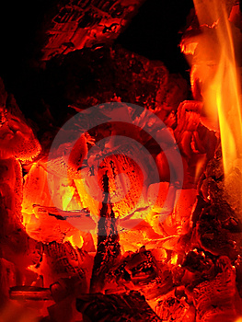
FENOMENI TERMICI E TERMOLOGIA
La termologia è il settore della fisica che si interessa dei fenomeni termici, cioè quei fenomeni che dipendono dal caldo e dal freddo. In breve:
un fenomeno termico è una trasformazione influenzata dal caldo e dal freddo
Apparentemente dovremmo iniziare l’argomento dando una precisa definizione di cosa è il caldo e cosa è il freddo: ma se facessimo così incontreremo una grande difficoltà: il caldo e il freddo sono impalpabili, non si vedono, ne vediamo solo gli effetti quando ad esempio poniamo l’acqua sul fuoco per farla bollire o mettiamo una bottiglia di liquido nel freezer e osserviamo che si ghiaccia. Perciò affronteremo l’argomento nel modo in cui ci suggerisce Galileo Galilei:
La filosofia è scritta in questo grandissimo libro che continuamente ci sta aperto innanzi a gli occhi (io dico l'universo), […]
Dunque: la prima cosa da fare è guardaci intorno e scoprire quali sono le trasformazioni che il caldo ed il freddo producono intorno a noi.

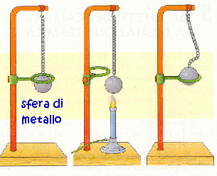
FENOMENI TERMICI: ALCUNI ESEMPI
Per prima cosa, vediamo qualche esempio di fenomeno termico.
Il volume di un palloncino di gas diminuisce se viene raffreddato mentre si dilata quando si riscalda, come può essere facilmente osservato se esso viene posto in frigorifero o accanto ad una stufa. Anche i liquidi ed i solidi generalmente si dilatano se riscaldati e si contraggono se raffreddati, anche se in modo meno evidente.
L’acqua se sufficientemente calda inizia a evaporare e se si continua a riscaldarla bolle; se è sufficientemente raffreddata si ghiaccia. Anche i solidi fondono, se sono sufficientemente caldi, come si può osservare nelle lave dei vulcani! E se sono ancora più caldi possono trasformarsi in gas, come accade nelle stelle.
Figura 1: Anello di Gravesande. La sferetta di metallo a tempera-tura ambiente passa attraverso l'anello. Se riscaldata, non ci pas-sa più! Il metallo si è dilatato.
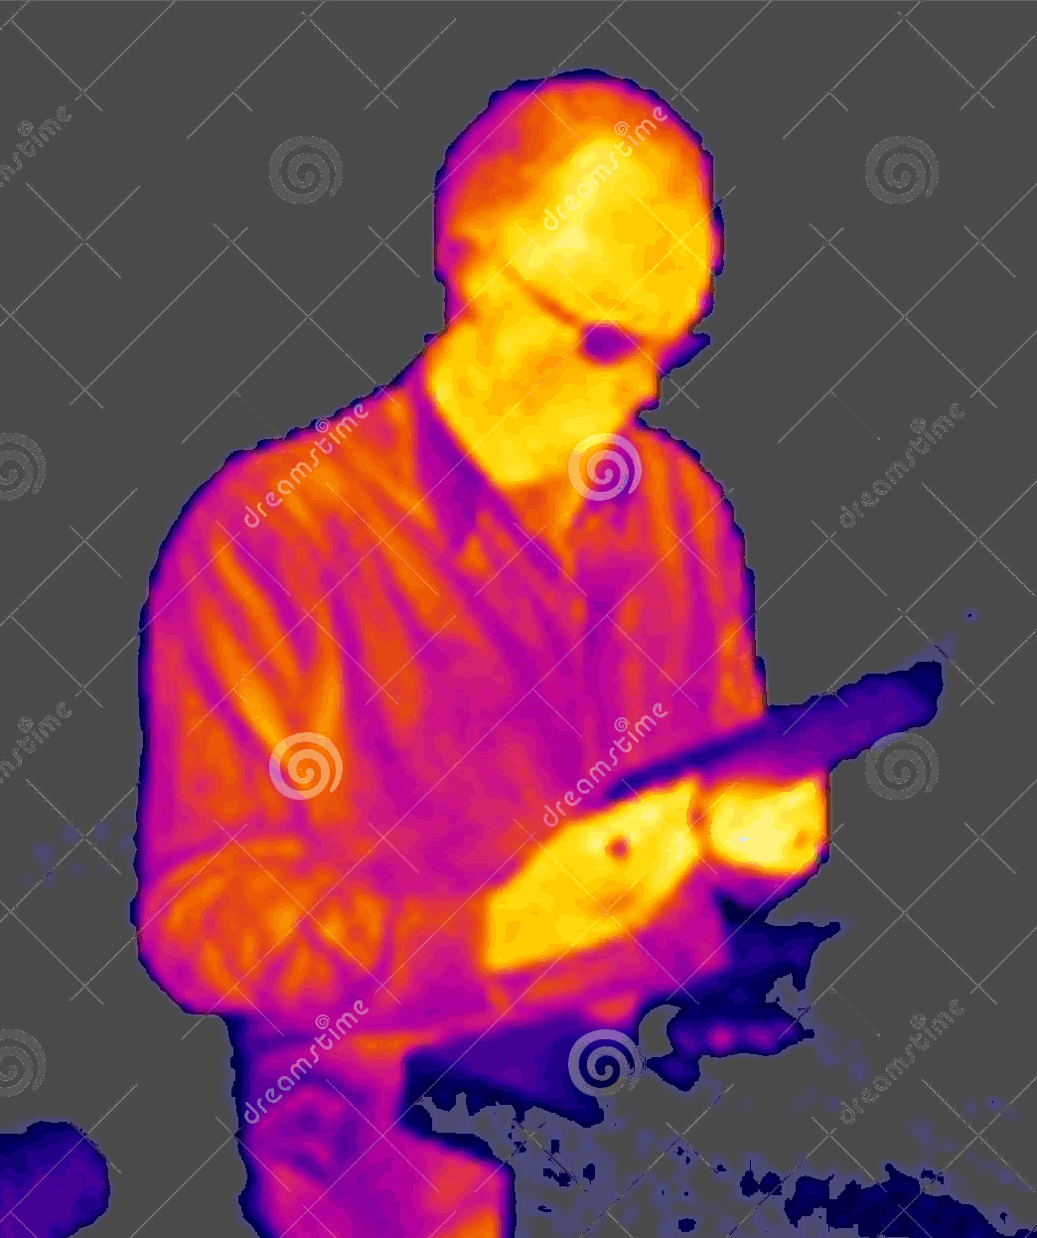
Tutti i materiali emettono luce propria e il tipo di emissione dipende da quanto sono caldi. Sulla Terra gli oggetti emettono luce infrarossa che non possiamo osservare con i nostri occhi: è ciò che viene comunemente chiamata traccia di calore (o traccia termica) e può venire facilmente osservata con comuni visori all’infrarosso. Se però i materiali sono molto caldi, essi emettono luce visibile: è ciò che viene sfruttato nelle comuni lampadine a filamento, dove un filo metallico è reso così caldo dal passaggio di corrente da emettere luce visibile.
Anche la capacità di far passare corrente dipende da quanto un filo è caldo: generalmente, fili caldi sono meno adatti al passaggio di corrente elettrica di fili freddi.
Figura 2: foto dell’emissione infraros-sa di un uomo al buio. Le parti più luminose sono quelle più calde.
Pure le reazioni chimiche dipendono sia come intensità che come prodotto finale da quanto la mistura è calda o fredda. E potrei andare avanti con altri infiniti esempi…
Ci sono altre fenomeni termici altrettanto importanti: ad esempio, le condizioni meteo dipendono da quanto l’atmosfera è calda, il flusso delle correnti marine dipende dalla temperatura dell’acqua… per non parlare dello sbocciare dei fiori, del germogliare dei semi, delle abitudini degli animali… tutte cose che dipendono dal caldo o dal freddo!!!
SCAMBIO TERMICO, CONTATTO TERMICO, ED EQUILIBRIO TERMICO
Durante un fenomeno termico è evidente che i colpi si riscaldano e si raffreddano, modificandosi. Vediamo adesso come un fenomeno termico si svolge nel tempo. Quando iniziamo a studiare un argomento è bene partire analizzando fenomeni i più elementari possibili, cosicché le loro proprietà appaiano in modo chiaro ed evidente: inizieremo perciò la nostra analisi commentando alcuni semplici esempi.
Prendiamo un palloncino e gonfiamolo; lo leghiamo ben bene e lo poniamo vicino ad una stufa. La stufa riscalda l’aria intorno a sé ed il palloncino si dilata! Se lo tocchiamo con un dito, sentiamo che è diventato più caldo. Quando il palloncino è arrivato ad una certa dimensione, smette di espandersi e di riscaldarsi.
Adesso facciamo un bell’impasto per i crostini! Metà lo mettiamo in frigo, l’altra metà a cuocere: la prima metà si addensa, la seconda inizia a sciogliersi. Adesso riuniamo le due metà! Quella più densa (che percepiamo essere più fredda) inizia a sciogliersi e a scaldarsi, quella più liquida (che percepiamo essere più calda) si raffredda e si addensa. Dopo un po’, le due metà si stabilizzano e diventano indistinguibili l’una dall’altra.
Ora prendo un uovo e lo faccio sodo! Quando è rassodato per bene lo tolgo dall’acqua bollente e lo pongo dentro a un bicchiere colmo d’acqua fredda. Subito l’acqua nel bicchiere si riscalda e l’uovo si raffredda! Passato un po’ di tempo il processo si esaurisce e al tatto uovo ed acqua danno la stessa percezione di caldo.
Questi tre semplici esempi mostrano che per avere un fenomeno termico devo avvicinare o mettere a contatto due corpi. In altre parole, non è possibile che un fenomeno termico avvenga isolatamente: se in un oggetto avviene una trasformazione termica allora sicuramente in un altro oggetto avviene una seconda trasformazione termica legata alla prima.

Se in due o più corpi avvengono fenomeni termici legati fra di loro, si dice che fra quei corpi avviene uno scambio termico:
si dice che due o più corpi hanno uno scambio termico quando in essi avviene un fenomeno termico a causa del reciproco contatto o della reciproca vicinanza
Inoltre, abbiamo appena detto sopra che per avere uno scambio termico (cioè: per avere un fenomeno termico) devo avvicinare due o più corpi uno all’altro. Quando due o più corpi sono sufficientemente vicini l’uno all’altro da poter avere uno scambio termico si dice che essi sono in contatto termico:
si dice che due o più corpi sono in contatto termico quando sono sufficientemente vicini fra loro da poter avere uno scambio termico
Infine, facciamo un’ultima importantissima osservazione: in tutti e tre gli esempi descritti sopra il fenomeno termico dopo un po’ si esaurisce ed i corpi in contatto termico arrivano a stabilizzarsi. In questo caso affermiamo che due corpi sono arrivati all’equilibrio termico. In breve:
due corpi sono in equilibrio termico quando, anche se posti in contatto termico, non producono alcun fenomeno termico, cioè non hanno scambio termico
INEVITABILITA’ DELL’EQUILIBRIO TERMICO E MORTE TERMICA
Per comprendere le leggi della Fisica è necessario osservare con attenzione quello che accade intorno a noi. Rileggetevi i tre esempi che abbiamo fatto: cosa notate? In tutti e tre gli esempi citati sopra il risultato finale dello scambio termico è che i corpi in contatto termico giungono sempre all’equilibrio termico! In altre parole: sembra che l’equilibrio termico sia il risultato finale di ogni fenomeno termico, cioè che ogni fenomeno termico conduca necessariamente all’equilibrio termico. Sarà vero?
Prendi ad esempio la brace del caminetto: essa è calda ma appena la fiamma si è spenta essa inizia a raffreddarsi e dopo un po’ di tempo appare tanto calda quanto le mattonelle del camino.
Un cubetto di ghiaccio è freddo: mettilo dentro un bicchiere con dell’acqua dentro! Alla fine, quando il ghiaccio sta per sciogliersi, esso è tanto freddo quanto l’acqua che lo circonda.
Una stufa bella calda viene spenta: essa lentamente si raffredda fino a giungere ad essere tanto calda quanto la stanza dove si trova. Sai fare altri esempi simili?
Tutti questi esempi (e probabilmente ogni altro che ti verrà in mente) confermano la nostra ipotesi:
sperimentalmente, ogni corpo in Natura tende a raggiungere l’equilibrio termico con gli oggetti con cui è in contatto termico
E poiché le trasformazioni termiche si esauriscono quando giunge l’equilibrio termico possiamo affermare che: un fenomeno termico è destinato inevitabilmente ad esaurirsi poiché esso prima o poi giungerà sempre all’equilibrio termico. L’esaurirsi di ogni fenomeno termico è chiamato morte termica:
la morte termica è una situazione dove non esistono più fenomeni termici perché i corpi sono tutti in equilibrio termico fra loro.
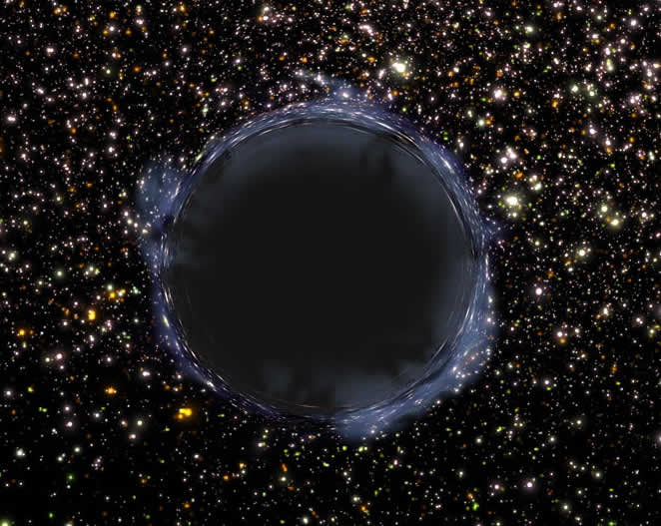
C’è un solo modo per evitare di giungere all’equilibrio termico: produrre calore. Questo è il motivo per il quale il Sole è tuttora molto più caldo dello spazio cosmico, dopo ben 4,5 miliardi di anni dalla sua nascita! Esso produce continuamente calore che lo tiene caldo, impedendogli di raggiungere l’equilibrio termico con lo spazio circostante. Stessa cosa vale per la stufa: finché produce calore è in grado di scaldare l’ambiente circostante, dopo che l’ho spenta essa lentamente si raffredda fino ad essere tanto calda quanto la stanza dove si trova: a questo punto non è più in grado di cedere più alcun calore.
E gli esseri viventi? Pure loro devono produrre calore, altrimenti raggiungerebbero l’equilibrio termico. Nessun essere vivente è in grado di vivere in completo equilibrio termico, nemmeno quelli a sangue freddo: le cellule e le diverse parti del corpo devono essere più o meno calde in base al tipo di reazione chimica che deve esser sviluppata e perciò ogni essere vivente è costretto continuamente a produrre calore bruciando il cibo… e di conseguenza a nutrirsi per avere il materiale con cui scaldarsi!
Adesso è giunta l’ora di fissare i concetti essenziali di questi appunti.
Lo scopo degli appunti è quello di introdurre i fenomeni termici, cioè quelle trasformazioni che sono influenzate dal caldo e dal freddo, e descriverne le proprietà essenziali.
Per prima cosa ci siamo schiariti le idee facendo degli esempi di fenomeni termici
Dopodiché abbiamo definito tre concetti importanti: lo scambio termico, il contatto termico e l’equilibrio termico.
Poi abbiamo approfondito meglio le proprietà dell’equilibrio termico: abbiamo visto che quando una trasformazione termica giunge all’equilibrio termica essa si esaurisce; abbiamo anche visto che sperimentalmente ogni fenomeno termico è destinato a giungere al’equilibrio termico, cosicché siamo giunti alla conclusione che ogni fenomeno termico è destinato ad esaurirsi.
L’esaurirsi di ogni fenomeno termico si chiama morte termica e si ha quando tutti i corpi sono in equilibrio termico fra loro. La morte termica può essere evitata solo producendo continuamente calore: questo è il motivo per il quale tutti gli esseri viventi producono continuamente calore nel loro corpo.

La dilatazione di un solido può essere verificata con un facile esperimento… culinario! Se il coperchio metallico di un barattolo è così incastrato da non aprirsi, basta porlo sotto un getto di acqua calda: esso si dilata quel minimo che rende possibile una sua facile apertura. Caso opposto se il barattolo viene posto in frigorifero.
Per capire se la causa del fenomeno termico è proprio il contatto o la loro vicinanza dei due oggetti, basta separarli. Se dopo la separazione il fenomeno termico cessa, allora la sua causa è proprio il contatto o la vicinanza.

